《信号与系统》课程实验报告
（2024-2025学年-第二学期）

专 业： 电子信息工程
班 级： 电子信息工程2302班
学 号： 20232B1123
姓 名： 曾俊超
报告时间： 2025年6月11日星期三

智能科学与工程学院

实验名称 | 抽样定理与信号恢复
实验日期 | 2025年6月11日星期三 | 实验成绩

【实验内容】
设计一模拟信号：x(t)=3sin(2π·f·t)。采样频率fs为5120Hz，取信号频率f=150 Hz(正常采样)和f=3000 Hz(欠采样)两种情况进行采样分析。
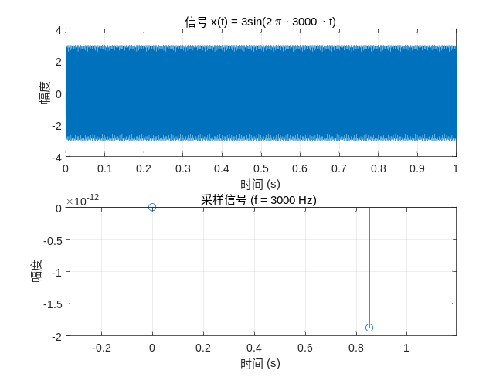
图 1采样分析图

【实验目的】
1. 观察离散信号频谱，了解其频谱特点；
2. 验证抽样定理并恢复原信号。
3. 熟悉信号的抽样与恢复过程; 
4. 通过实验观察欠采样时信号频谱的混迭现象; 
5. 掌握采样前后信号频谱的变化，加深对采样定理的理解; 
6. 掌握采样频率的确定方法。【实验原理/思路】
1. 离散信号不仅可从离散信号源获得，而且也可从连续信号抽样获得。抽样信号 Fs（t）=F（t）·S（t），其中F（t）为连续信号（例如三角波），S（t）是周期为Ts的矩形窄脉冲。Ts又称抽样间隔，Fs=称抽样频率，Fs（t）为抽样信号波形。F（t）、S（t）、Fs（t）波形如图5-1。

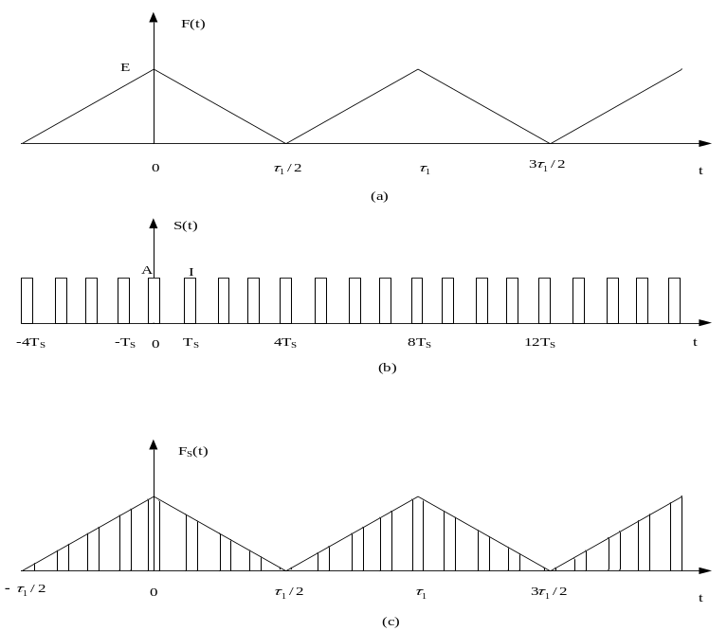
图2 连续信号抽样过程
将连续信号用周期性矩形脉冲抽样而得到抽样信号，可通过抽样器来实现，实验原理电路如图5-2所示。
s(t)
LPF
F(t)连续信号
F'(t)
图3 信号抽样实验原理图
开关信号
F_{S}(t)

2. 连续周期信号经周期矩形脉冲抽样后，抽样信号的频谱
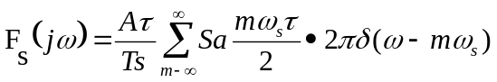
它包含了原信号频谱以及重复周期为fs（f s =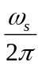、幅度按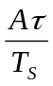Sa（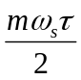）规律变化的原信号频谱，即抽样信号的频谱是原信号频谱的周期性延拓。因此，抽样信号占有的频带比原信号频带宽得多。
以三角波被矩形脉冲抽样为例。三角波的频谱：
F（jω）=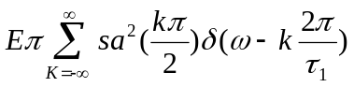
抽样信号的频谱：
Fs（jω）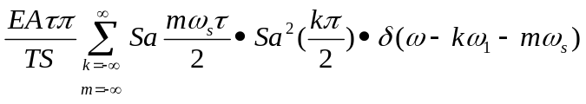=

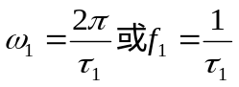

取三角波的有效带宽为3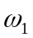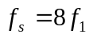作图，其抽样信号频谱如图5-3所示。

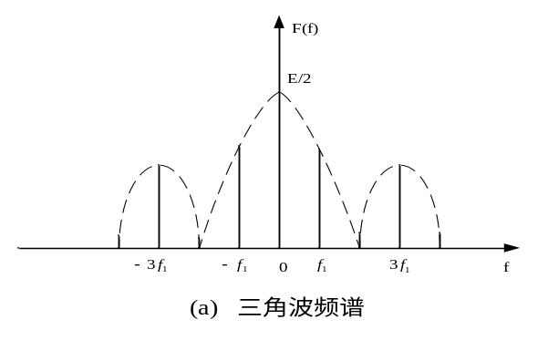

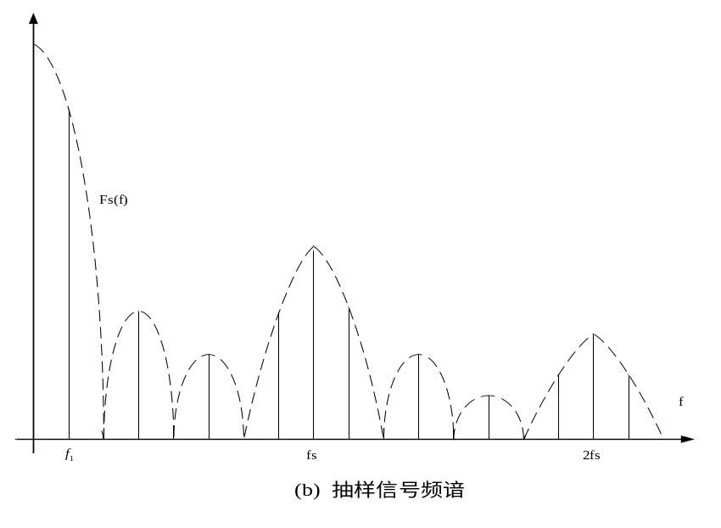
图4 抽样信号频谱图
如果离散信号是由周期连续信号抽样而得，则其频谱的测量与周期连续信号方法相同，但应注意频谱的周期性延拓。
3. 抽样信号在一定条件下可以恢复出原信号，其条件是fs≥2B_{f}，其中fs为抽样频率，B_{f}为原信号占有频带宽度。由于抽样信号频谱是原信号频谱的周期性延拓，因此，只要通过一截止频率为fc（fm≤fc≤fs-fm，fm是原信号频谱中的最高频率）的低通滤波器就能恢复出原信号。
如果fs＜2B_{f}，则抽样信号的频谱将出现混迭，此时将无法通过低通滤波器获得原信号。
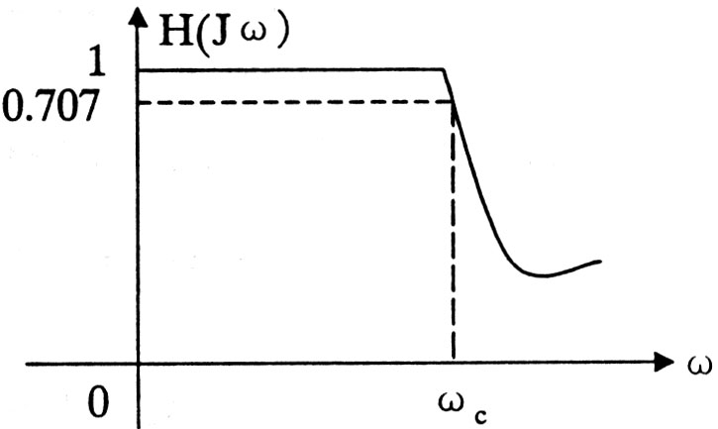

图5 实际低通滤波器在截止频率附近频率特性曲线
在实际信号中，仅含有有限频率成分的信号是极少的，大多数信号的频率成分是无限的，并且实际低通滤波器在截止频率附近频率特性曲线不够陡峭（如图5-4所示），若使fs=2Bf，fc=fm=Bf，恢复出的信号难免有失真。为了减小失真，应将抽样频率fs取高（fs＞2Bf），低通滤波器满足fm＜fc＜fs-fm。
为了防止原信号的频带过宽而造成抽样后频谱混迭，实验中常采用前置低通滤波器滤除高频分量，如图5-5所示。若实验中选用原信号频带较窄，则不必设置前置低通滤波器。
前置低通滤波器
抽样
频率
低 通
滤波器
抽样器
F(t)
F_{S}(t)
F’(t)
S(t)
图6 信号抽样流程图
4.信号的抽样与恢复示意图如图5-6所示。
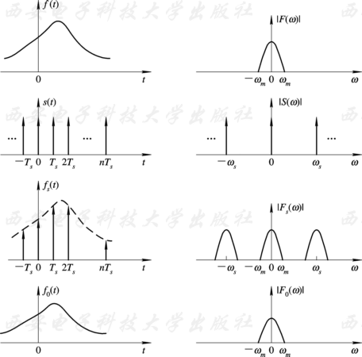
图 7信号的抽样与恢复示意图
抽样定理指出，一个有限频宽的连续时间信号f(t)，其最高频率为ω_{m}，经过等间隔抽样后，只要抽样频率ω_{s}不小于信号最高频率ω_{m}的两倍，即满足ω_{s}≥2ω_{m}，就能从抽样信号f_{s}(t)中恢复源信号，得到f₀(t)。f₀(t)与f(t)相比没有失真，只有幅度和相位的差异。一般把最低的抽样频率ω_{s}min=2ω_{m}称为奈奎斯特抽样频率。当ω_{s}＜2ω_{m}时，f_{s}(t)的频谱将产生混迭现象，此时将无法恢复源信号。
f(t)的幅度频谱为|F(ω)|。开关信号s(t)为周期矩形脉冲，其脉宽τ相对于周期T_{s}非常小，故将其视为冲激序列，所以s(t)的幅度频谱|S(ω)|亦为冲激序列; 抽样信号f_{s}(t)的幅度频谱为|F_{s}(ω)|。f₀(t)的幅度频谱为|F₀(ω)|。
观察抽样信号的频谱|F_{s}(ω)|，可以发现利用低通滤波器(其截止频率满足ω_{m}＜ω_{c}＜ω_{s}-ω_{m})就能恢复源信号。
信号抽样与恢复的原理框图如图5-7所示。
图 8 信号抽样与恢复的原理框图
通过原理框图可以看出，A/D转换环节实现抽样、量化、编码的过程; 数字信号处理环节对得到的数字信号进行必要的处理; D/A转换环节实现数/模转换，得到连续时间信号; 低通滤波器的作用是滤除截止频率以外的信号，恢复与源信号相比无失真的信号f₀(t)。

【实验步骤】
信号生成
生成正弦信号：生成一个频率为 f=5000 Hz 的正弦信号 x(t)=3sin(2π⋅5000⋅t)。
生成方波信号：生成一个频率为 f=200 Hz 的方波信号。
3. 采样频率设置
设置采样频率 fs​=5120 Hz（用于正弦信号）。
设置采样频率 fs​=500 Hz（用于方波信号）。
4. 信号采样
对正弦信号进行采样，观察采样后的信号。
对方波信号进行采样，观察采样后的信号。
5. 频谱分析
使用MATLAB的 fft 函数对方波信号进行快速傅里叶变换（FFT），观察其频谱。
分析频谱中的混叠现象。
6. 结果记录与分析
记录采样后的信号波形。
记录频谱分析的结果，特别是混叠频率的位置。
分析混叠现象产生的原因。
MATLAB代码实现
步骤1：生成信号
matlab
% 参数设置
fs1 = 5120; % 正弦信号采样频率
fs2 = 500; % 方波信号采样频率
T = 0.01; % 信号持续时间（秒）
% 时间向量
t1 = 0:1/fs1:T-1/fs1; % 正弦信号时间向量
t2 = 0:1/fs2:T-1/fs2; % 方波信号时间向量
% 生成信号
f1 = 5000; % 正弦信号频率
f2 = 200; % 方波信号频率
x1 = 3 * sin(2 * pi * f1 * t1); % 正弦信号
x2 = square(2 * pi * f2 * t2); % 方波信号
步骤2：信号采样
matlab
% 采样点
n1 = 0:fs1/(2*f1):T-1/fs1; % 正弦信号采样点
n2 = 0:fs2/(2*f2):T-1/fs2; % 方波信号采样点
% 采样信号
x1_sampled = 3 * sin(2 * pi * f1 * n1); % 正弦信号采样
x2_sampled = square(2 * pi * f2 * n2); % 方波信号采样
步骤3：绘制信号波形
matlab
% 绘制正弦信号及其采样信号
figure;
subplot(2,1,1);
plot(t1, x1);
title('5000 Hz 正弦信号');
xlabel('时间 (s)');
ylabel('幅度');
grid on;
subplot(2,1,2);
stem(n1, x1_sampled, 'filled');
title('采样后的正弦信号');
xlabel('时间 (s)');
ylabel('幅度');
grid on;
% 绘制方波信号及其采样信号
figure;
subplot(2,1,1);
plot(t2, x2);
title('200 Hz 方波信号');
xlabel('时间 (s)');
ylabel('幅度');
grid on;
subplot(2,1,2);
stem(n2, x2_sampled, 'filled');
title('采样后的方波信号');
xlabel('时间 (s)');
ylabel('幅度');
grid on;
步骤4：频谱分析
matlab
% 方波信号频谱分析
N = length(x2_sampled); % 采样点数
X2_fft = fft(x2_sampled); % 快速傅里叶变换
X2_fft = X2_fft(1:N/2+1); % 取一半频率范围
X2_fft = abs(X2_fft)/N; % 归一化
f2_fft = fs2 * (0:(N/2))/N; % 频率向量
% 绘制频谱
figure;
stem(f2_fft, X2_fft, 'filled');
title('方波信号频谱');
xlabel('频率 (Hz)');
ylabel('幅度');
grid on;
步骤5：结果记录与分析
- 正弦信号：观察采样后的信号波形，验证混叠频率是否为120 Hz。
- 方波信号：观察频谱中的混叠现象，分析为什么会产生混叠。
实验结果分析
- 正弦信号：
  - 采样后的信号波形应显示出明显的混叠现象。
  - 频谱分析应显示混叠频率为120 Hz。
- 方波信号：
  - 采样后的信号波形应显示出明显的失真。
  - 频谱分析应显示混叠现象，特别是高频谐波的混叠。

【实验记录与结果分析】
信号类型 | 信号频率 f (Hz) | 采样频率 fs​ (Hz) | 混叠频率 f混迭​ (Hz) | 信号持续时间 T (s)
正弦信号 | 5000 | 5120 | 120 | 0.01
方波信号 | 200 | 500 | - | 0.01
表格 1
信号类型 | 采样前信号波形 | 采样后信号波形 | 频谱分析 | 混叠现象
正弦信号 | 平滑的正弦波 | 离散点，明显混叠 | 频谱中出现120 Hz的混叠频率 | 由于采样频率低于信号频率的两倍，导致混叠
方波信号 | 方波波形 | 离散点，波形失真 | 高频谐波混叠到低频区域 | 采样频率低于信号最高频率的两倍，导致混叠
表格 2
信号类型 | 结论
正弦信号 | 采样频率低于信号频率的两倍时，会发生混叠现象。混叠频率为120 Hz，验证了奈奎斯特定理。
方波信号 | 方波信号的高频谐波在采样频率不足时会发生混叠，导致信号失真。采样频率应高于信号最高频率的两倍，以避免混叠。
表格 3

【实验小结】
实验过程
- 信号生成：
生成了一个频率为5000 Hz的正弦信号 x(t)=3sin(2π⋅5000⋅t)。
生成了一个频率为200 Hz的方波信号。
- 采样频率设置：
正弦信号的采样频率设置为5120 Hz。
方波信号的采样频率设置为500 Hz。
- 信号采样：
对正弦信号和方波信号分别进行采样，观察采样后的信号波形。
- 频谱分析：
使用FFT对方波信号进行频谱分析，观察频谱中的混叠现象。
- 结果记录与分析：
通过绘制信号波形和频谱图，记录采样前后的信号变化。
分析混叠现象产生的原因，并验证时域抽样定理。
实验结果
- 正弦信号：
采样前信号波形：平滑的正弦波。
采样后信号波形：离散点，明显混叠。
频谱分析：频谱中出现120 Hz的混叠频率。
分析：采样频率低于信号频率的两倍（10000 Hz），根据奈奎斯特定理，会发生混叠。
- 方波信号：
采样前信号波形：方波波形。
采样后信号波形：离散点，波形失真。
频谱分析：高频谐波混叠到低频区域。
分析：采样频率低于方波信号最高频率的两倍（400 Hz），导致混叠现象。
实验结论
- 正弦信号：
当采样频率低于信号频率的两倍时，会发生混叠现象。混叠频率为120 Hz，验证了奈奎斯特定理。
为了避免混叠，采样频率应至少为信号频率的两倍。
- 方波信号：
方波信号的高频谐波在采样频率不足时会发生混叠，导致信号失真。
采样频率应高于信号最高频率的两倍，以避免混叠。

【思考题】
- 若信号频率为5000 Hz，请问本实验中的模拟信号采样后的混迭频率是多少赫兹?分析一200 Hz的方波信号，采样频率为500 Hz，用谱分析功能观察其频谱中的混迭现象， 思考为什么会产生混迭。
答：
（一）混迭频率是 120 Hz
- 信号频率 f=5000 Hz
- 采样频率 fs​=5120 Hz
根据混迭频率的计算公式： f混迭​=∣f−k⋅fs​∣ 其中 k 是整数，且 f混迭​ 应该在 0 到 2fs​​ 之间。
我选择 k=1： f混迭​=∣5000−1⋅5120∣=∣5000−5120∣=120 Hz
所以，混迭频率是 120 Hz。
（二）混迭现象分析
对于200 Hz的方波信号，采样频率为500 Hz，我们来分析其频谱中的混迭现象。
- 方波信号的频谱包含基频及其奇数倍的谐波，即 200 Hz,600 Hz,1000 Hz,…
- 采样频率 fs​=500 Hz，根据奈奎斯特定理，能够无混迭采样的最高频率是 2fs​​=250 Hz。
由于方波信号的谐波频率超过了250 Hz，因此在采样后会产生混迭现象。具体来说：
600 Hz 的谐波会混迭到 600−500=100 Hz
1000 Hz 的谐波会混迭到 1000−500=500 Hz（但这个频率正好是采样频率的一半，所以实际上不会出现在频谱中）
因此，混迭现象会导致频谱中的频率成分失真，无法准确反映原始信号的频谱
(2) 在时域抽样定理中，为什么要求被抽样信号必须是带限信号？ 如果频带是无限的，应如何处理？
答：1.奈奎斯特定理要求被抽样信号必须是带限信号，即信号的频谱在某个有限的频率范围内。这是因为：
- 带限信号的频谱在某个有限的频率范围内，可以通过选择适当的采样频率来避免混迭现象。
- 如果信号是带限的，那么可以通过采样后的信号完全重建原始信号，而不会丢失任何信息。
2.如果信号的频带是无限的，那么无法直接应用时域抽样定理。在这种情况下，可以采取以下措施：
- 滤波：在采样前，使用低通滤波器将信号的频谱限制在某个有限的频率范围内，使其成为带限信号。
- 过采样：选择一个足够高的采样频率，使得信号的频谱在 0 到 2fs​​ 之间，从而避免混迭现象。

